Nom: Albert Einstein
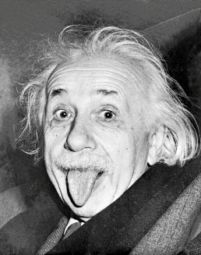
Nationalité: Allemand
Carte du monde:
Période de temps: 1879-1955
Découverte, oeuvre: sa théorie de la relativité générale (une explication de la gravité), et l'effet photoélectrique (qui explique le comportement des électrons dans certaines circonstances)
